25-29.05.2020
Tematyka tygodnia: Święto rodziców
PONIEDZIAŁEK 25.05.2020
Karty pracy cz. IV str. 44-45
Zapraszam do zabawy:
1. Zabawy ruchowe z tatą lub mamą ( zaproś do wspólnej zabawy tatę lub mamę)
a)​ “Rodziny zwierząt” - inaczej popularna gra kalambury. Dziecko na zmianę z rodzicem pokazują i odgadują dane zwierzątko. Jedna osoba pokazuje zwierzę, druga musi odgadnąć co to jest Jeśli osoba odgadnie - zamiana ról. (proponowane zwierzęta : kot, pies, kura, kaczka)
b) ​“Taniec z rodzicem” - taniec w parach. Do tej zabawy potrzebna Wam będzie gazeta. Może macie z rodzicem jakąś ulubioną piosenkę? ( jeśli tak, zatańczcie właśnie do niej), a jeśli nie macie jednej ulubionej piosenki - wybierzcie wspólnie przy jakiej piosence będziecie tańczyć). Zabawa polega na tym by wspólnie zatańczyć na gazecie ( rozłożonej na podłodze). Mama może dawać zadania, by było trudniej i ciekawiej : np. Tańczymy na prawej nodze, na lewej nodze, w kółeczku. Jeśli któraś osoba wyjdzie poza gazetę, odpada z zabawy.
c)​ “Rzuty do celu” - przygotuj z rodzicem dwie miski lub pojemniki, do których będziecie rzucać papierowymi kulkami ( lub kawałkami gąbki).Przygotujcie po 5 kulek. Możecie urządzić zawody -osoba która wygra ( czyli trafi 5 kulek do pojemnika) - zasłuży na nagrodę. ( nagrodę ustal wspólnie z rodzicem).
Nauka wiersza Jadwigi Koczanowskiej pt. „Mama i tata”
Mama i tata to świat nasz cały,
ciepły, bezpieczny, barwny, wspaniały,
to dobre, czułe, pomocne ręce
i kochające najmocniej serce.
To są wyprawy do kraju baśni,
wakacje w górach, nad morzem, na wsi,
loty huśtawką, prawie do słońca
oraz cierpliwość co nie ma końca.
Kochana Mamo, Kochany Tato
dzisiaj dziękować chcemy Wam za to,
że nas kochacie, że o nas dbacie
i wszystkie psoty nam wybaczacie.
- Rozmowa na temat wiersza: kim dla dzieci jest mama i tata?; za co dzieci dziękują rodzicom?
- Kończenie zdań: moi rodzice są kochani, bo…; pomagam rodzicom w…; lubię być w domu, bo…; z tatą najchętniej robię…; z mamą najchętniej robię…;

WTOREK 26.05.2020
Karty pracy cz. IV str. 46-48
Wykonanie laurki dla mamy i taty. (instrukcja w filmiku) https://www.youtube.com/watch?v=hnBEEi-CLMI
- “Słoneczko z mamą” Na kartce napisz wyraz MAMA. Podaj przymiotniki kojarzące Ci się ze słowem mama. Rodzicu zapisuj odpowiedzi w formie słoneczka. Podziel te przymiotniki na sylaby. Policz ile sylab ma każdy wyraz.( np. ko-cha-na)
ŚRODA 27.05.2020
Karty pracy cz. IV str. 49-50
- Zabawa „Jadą goście”(dziecko stoi w parze z mamą lub tatą)

Mamo! Mamo!
Co, co, co?
Goście jadą.
No to co?
Dzień dobry, dzień dobry.
Cmok, cmok, cmok.
Tato! Tato!
Co, co, co?
Gości odjeżdżają…
No to co?
Do widzenia, do widzenia.
Cmok, cmok, cmok.

- Utrwalenie piosenki pt. „Bo mama najlepiej wszystko wie” https://www.youtube.com/watch?v=KcXLMRFEy-0

CZWARTEK 28.05.2020
Karty pracy cz. IV str. 51- 52
- Wokół mamy i taty- ćwiczenia i zabawy:
- Układanie zdań o rodzicach- dzieci układają zdania o mamie, tacie lub obojgu rodziców. Rodzic zapisuje zdania na kartce.
- Liczenie słów w wybranych zdaniach. Rodzic odczytuje wybrane zdania, a dziecko liczy w nich słowa i podaje ich liczbę.
- Podawanie rymów do słów: mama i tata. Mama- rama, gama, tama, dama, lama; Tata- wata, data, chata, mata.

Uzupełnij kartę z pytaniami na temat mamy i taty:
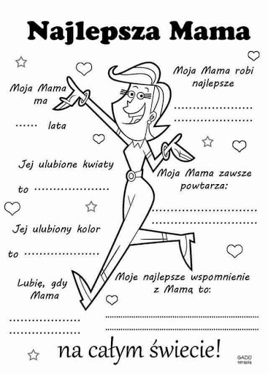

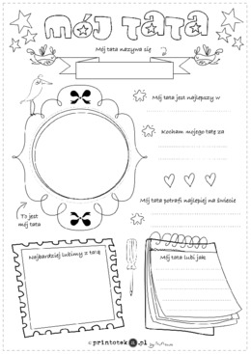

PIĄTEK 15.05.2020
Karty pracy cz. IV str. 53
Zachęcam nasze kochane sześciolatki do rozwiązania zadań matematycznych:
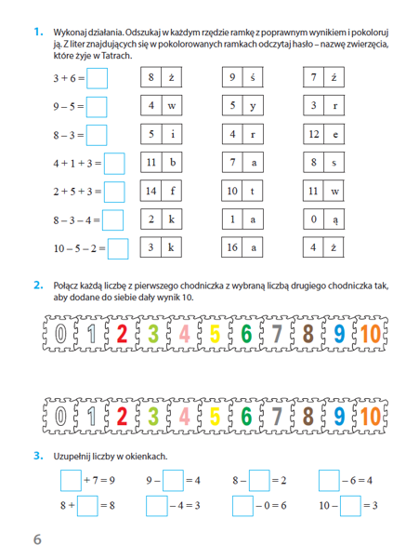

Rozwiąż krzyżówkę. Z liter w żółtych polach utwórz hasło.
- Mama maluje nią swoje usta.
- Świeci codziennie dla każdej mamy.
- Miesiąc w którym jest Dzień Mamy.
- Rysunki, które dzieci tworzą z okazji Dnia Mamy.
- Chciałbyś by zawsze gościł na twarzy mamy.
- Wręczane między innymi w Dzień Matki oraz Dzień Kobiet.
- Trzymasz tam zdjęcia ze swoją Rodziną.
- Wspólne wyjście z mamą i tatą do parku.

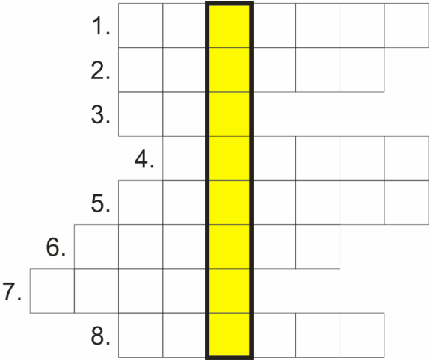

Pozdrawiam Pani Ania

